Консультация для родителей.
«Как упражнять руку ребёнка для
подготовки к письму»

Письмо – сложный навык, и в полном объёме он недоступен ребёнку-дошкольнику. Поэтому в детском саду проводится целенаправленная работа по подготовке руки к письму.
Подготовка руки к письму – это развитие мелкой моторики,
формирование умения правильно держать карандаш, ручку, фломастер; правильное распределение мышечной нагрузки руки.
Развитие мелкой моторики осуществляется на занятиях и в основном в свободной деятельности детей. Широко используются пальчиковые игры (3 – 4 раза в день), конструирование из бумаги, ручной труд.
Правильный захват карандаша подразумевает, что его держат тремя пальцами: большим, указательным и средним (щепоть). При этом карандаш лежит на левой стороне среднего пальца. Большой палец поддерживает карандаш слева, а указательный – сверху. Верхний конец карандаша направлен в плечо. При правильном захвате карандаша указательный палец должен легко подниматься, и карандаш при этом не падает.
Для формирования правильного захвата карандаша, проводится игровая гимнастика, для большого и указательного пальцев.
Например:
а) для большого пальца – упражнение «Скакалочка»
(Ладони сжаты в кулачки, руки опущены вниз, большие пальцы вытянуты и производят круговые движения)
Крутить «скакалочку» нужно сначала в одну сторону, потом в другую.
Сопровождается игра четверостишием:
Как у нашей Аллочки
Новая скакалочка.
Вертит быстро Аллочка
Ручки у скакалочки.
б) для указательного пальца – упражнение «Складной ножичек»
Ребёнок кладёт указательный палец на край стола. Первая фаланга
осторожно сгибается и кладётся на стол. Вторая фаланга при этом находится перпендикулярно первой, а третья фаланга располагается параллельно первой.
в) для большого и указательного пальцев – упражнение «Урожай»
(Большой и указательный пальцы правой руки соединены с одноимёнными пальцами левой руки. Остальные пальцы на обеих руках согнуты и прижаты к ладоням).
Сначала ненапряжённые пальцы (большие и указательные) образуют контур репки. Затем пальцы напрягаются, образуя контур свеклы. При максимальном напряжении образуют контур моркови. При выполнении упражнения необходимо чередовать напряжение с расслаблением. (Репка – свёкла – морковка – свёкла – репка и т.д.)
Упражнение сопровождается стихами:
Вырастала репка
Жёлтая и крепкая.
Перед домом свёкла
Смотрит прямо в окна
Корешочком удалась.
Поедим её мы всласть.
И морковки урожай
Сладкой, сочной собирай.
Для многократного выполнения упражнения можно использовать стишок позволяющий контролировать количество выполненных упражнений:
Эй, ребята, не зевай!
Собираем урожай!
С этой грядки – репку,
С этой грядки – свёклу.
Здесь возьмём морковку.
Положили? И опять
Начинаем собирать.
Здесь возьмём морковку.
За морковкой – свёклу,
А теперь – и репку,
Что сидит так крепко.
Положили? И опять
Начинаем собирать.
Для развития «содружества» пальцев (щепоти) используются упражнения с карандашом («Покрути карандаш двумя пальцами; тремя пальцами») и без карандаша («Посолим суп», «покормим цыплят»).
Правильное распределение мышечной нагрузки подразумевает: напряжение, быстрое чередование расслабления и силового напряжения.
Именно такая последовательность смены тонуса мускулатуры рук
осуществляется при правильном письме.
Подготовка к технике письма – это развитие умения ориентироваться на плоскости листа; написание горизонтальных линий слева направо и вертикальных линий сверху вниз.

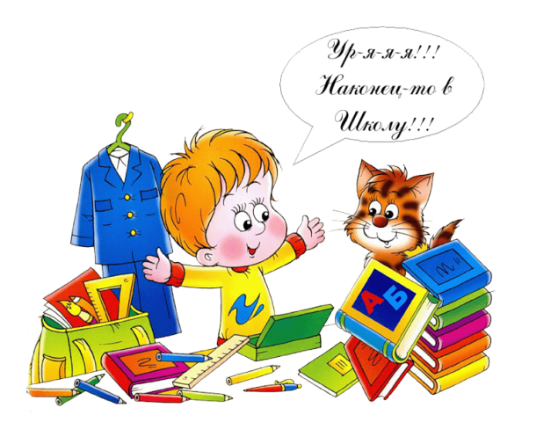

Консультацию подготовил:
учитель - логопед Шкуратова И.П.

